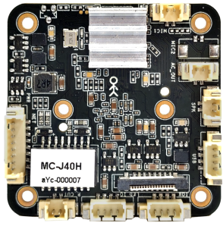
500万 臻全彩模组
功能特点：
1、1/1.8英寸CMOS传感器；
2、AI 算法优化图像画质
3、支持H.265+、H.265、H.264编码；
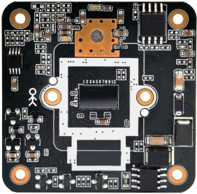
4、支持软光敏：全彩模式；
5、支持智能分析：人行检测，区域检测、绊线检测；
6、支持语音对讲、语音播报、自定义语音；
7、支持图像翻转，支持数字宽动态；
8、支持Onvif；
9、提供SDK（WINDOWS,Android，Linux）开发包
产品参数：
型号 | MC-J31H
主控芯片 | SSC38X
图像传感器 | 1/1.8" CMOS
视频处理 | H.265+/H.265/H.264视频编码，支持码流0.1M~4Mbps可调；支持帧率1~25帧/秒可调；
图像输出 | 主码流：25FPS@（2880×1620,2688×1520，2560×1440，2304×1296，1920×1080，1280×720)；
图像输出 | 子码流：D1,VGA,640×360；
音频接口 | 音频线性1路输入1路输出；
音频处理 | G.711编码标准，支持双向语音对讲，支持音视频同步；
IRCUT接口 | 集成IRCUT切换电路，自动/手动/定时来控制IRCUT日夜模式
网络接口 | 1个RJ45以太网接口，10/100M自适应;
灯板接口 | PWM红外、PWM暖光；
可靠性 | 电源、网络全面防雷，符合国家标准GB/T17626.5，国际标准IEC61000-4-5；
业务功能 | 支持OSD，支持实时音视频传输，精准人形检测，声音报警；
网络协议 | 支持HTTP/RTSP/DHCP/NTP/ONVIF 等网络协议
电源 | DC12V电源输入接口
工作环境 | -40~+65℃
尺寸 | 42(长) * 42(宽)

